III. SZÁZHALOMBATTAI USZODAI
SÁRKÁNYHAJÓ VERSENY
- VERSENYSZABÁLYZAT -
Időpont: 2012. november 24. szombat, 09.00 – 16.00
Helyszín: Százhalombatta, Kiss László Versenyuszoda
Szervezők: Városi Szabadidő Központ
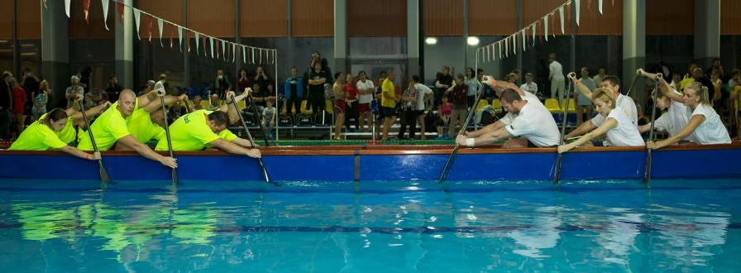
Dunafüredi Vízisport Klub

A verseny leírása
A hat fős egységek egymással szemben foglalnak helyet a sárkányhajóban, a három utolsó sorban. A „Figyelem, indítani fogok! Rajt!” elhangzása után az egységeknek a feladata, hogy egymást eltolják egy meghatározott – 2,5 m - távolságig. Aki előbb teljesíti a feladatot, az nyer.

Kategóriák: 1) Céges - férfi, mix

2) Szabadidős - férfi, mix

3) Női

4) Városi verseny (helyi csapatoknak, csak mix kategóriában)

Nevezési díj 15.000 Ft/egység
- Hajó használata.
- Lapát használata (igény esetén).
- uszoda szolgáltatásainak igénybe vétele (szauna, jakuzzi, gőzkabin, infraszauna).
- A nevezési díj a verseny napjára tartalmazza az uszodai belépőjegy árát is.

Jelentkezési határidő: 2012. november 18. vasárnap

Időbeosztás
Városi verseny
08.00 – 08.30 Érkezés
08.40 – 08.50 Technikai értekezlet a csapatkapitányoknak
09.00 – 10.30 Verseny
10.40 – 10.50 Eredményhirdetés

Országos verseny
10.00 – 10.30 Érkezés
10.40 – 10.50 Technikai értekezlet a csapatkapitányoknak
11.00 – 15.30 Verseny
15.40 – 16.00 Eredményhirdetés

Legénység
- Egy egység 6 fő evezősből és 3 fő cseréből állhat (a cserék nem kötelezőek). Ha viszont vannak, akkor nevüknek szerepelni kell a nevezési listán. Csak azok szerepelhetnek a versenyen, akik neve szerepel a nevezési listán.
- A mix kategória 3 férfi és 3 női evezősből áll.
- Egy egység indulhat férfi és mix vagy női és mix kategóriában is, amennyiben a cserék egyneműek. Ez nevezéskor nem számít új csapatnak, tehát a nevezési díj 15.000 Ft/csapat.
- Amennyiben egy csapatból két egység is nevez, úgy a harmadik egységnek nincs nevezési díja. (pl. egy csapat indít két mix egységet, úgy a két egységből összeülő hölgy egységnek nem kell nevezési díjat fizetni).
- Egy versenyző csak egy csapatban szerepelhet!
- Egy csapat vagy céges vagy szabadidős kategóriában indulhat csak.
- A szervezők a sorsolásnál nem veszik figyelembe, hogy valaki két egységben is szerepel.
- A hajóba csak páros számú evezős ülhet be.
- A céges hajóban legalább 70%-ának az adott szervezet munkavállalójának, annak hozzátartózójának, kell lenni. (Jelen esetben a 9 főből 6 főnek).
- Céges kategóriában a csapatból egyszerre max. 2 fő igazolt versenyző evezhet! (Igazolt versenyzők azok, akik, az MKKSZ és az MSSZ versenylistáján szerepeltek a 2011. ill. a 2012. évben). Jelentkezéskor ezt jelezni kell, mert az igazolt versenyzők más színű karszalagot kapnak a Céges futamban. A Női ill. a Szabadidős kategóriákra ez nem vonatkozik. Ott nincs ilyen irányú megkötés.

Futamok szabályai
- Egyszerre egy hajó és kettő egység van a vízen.
- Az egységeket 3-as vagy 4-es csoportokba sorsoljuk, és a legjobb hajó jut tovább. Holtversenynél a legrövidebb idő alatt, a másikat eltoló egység jut tovább. Ezek után már egyenes kiesési rendszer van.
- A gyorsabb ki és beszállás érdekében a futam alatt a következő futam résztvevőinek gyülekezni kell a megadott beszállóhelyen.
- Minden futam sorszámot kap, így folyamatosan lehet látni, hogy hol tart a verseny.
- Amelyik egység elkésik a futamjáról, az abban a fordulóban nem szerez pontot. Utólagos futamozásra nincs lehetőség.
- Akik nem tartják be az előírt szabályokat kizárásra kerülnek. Kizárás esetén a nevezési díj nem kerül visszafizetésre.

Étkezés
Az uszodában a verseny ideje alatt BÜFÉ üzemel, mely térítés ellenében igénybe vehető.

Nevezés
- Előzetesen nevezni kell személyesen a nevezési lap leadásával a Szalai János Uszoda jegypénztáránál, vagy elküldve e-mail-ben a vszk@mail.battanet.hu címre. A nevezési lap tartalmazza a csapat nevét, a csapatkapitány nevét, elérhetőségét; a legénység tagjainak nevét, szül. idejét; céges csapat esetén a legénység viszonyát a céghez (munkavállaló, hozzátartozó, vendég). A nevezési lap ill. a versenyszabályzat letölthető www.vszk.battanet.hu honlapról is.
A nevezési díj befizetése is a Szalai János Uszoda jegypénztárában történik vagy a VSZK bankszámlaszámára átutalással. A befizetésről számla kerül kiállításra.
(Erste Bank 11999007-03100154-00000000)
A nevezési díjat a jelentkezési határidőig be kell fizetni.

Fontos információk
- A szurkolók a Kiss László Versenyuszodát a verseny napján térítésmentesen látogathatják. (Az medencetérbe történő belépéshez, ill. a tisztaság megőrzéséhez kérjük, hogy váltópapucsot hozzanak magukkal a szurkolók).
- Az egységek csak egységes szerelésben (póló, jelzőtrikó) versenyezhetnek. Saját lapát használata megengedett.
- A szervezőség fenntartja a jogot a fenti szabályzat és a lebonyolítás megváltoztatására (pl. a tervezettnél több vagy kevesebb regisztrált csapat esetén).
- A bajnokság illetve a mérkőzések lebonyolításakor felmerülő vitás kérdéseket a játékvezetők illetve a szervezőség saját hatáskörben kezelik, döntésüket a résztvevők kötelesek elfogadni. A szervezők és játékvezetők minden esetben törekszenek a fair play szellemiségének megfelelő döntéshozatalra.
- Kérjük, hogy a VSZK honlápját a verseny kezdetéig folyamatosan figyeljék, mert fontos információk jelenhetnek meg rajta.
- További info: Cseh Péter 70/617-1534

